Escuela Normal de Educación Preescolar

Licenciatura en Educación Preescolar

Ciclo escolar 2020-2021

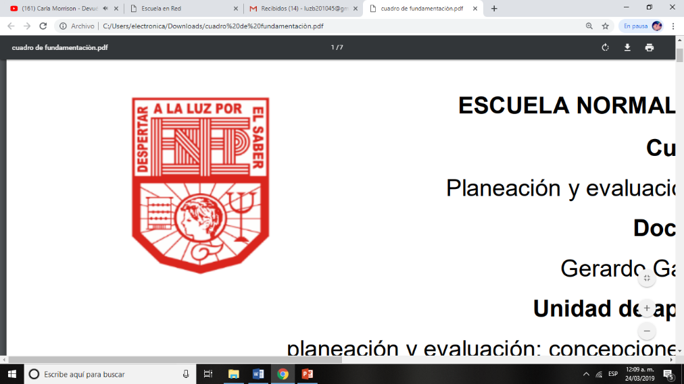

**Curso:**

Creación literaria

**Profesora:**

Silvia Banda Servín

**Presenta:**

Luz María Velásquez MataNo.20

3**°** “B”

**“MAPA MENTAL”**

Unidad de aprendizaje I. Discursos literarios en la niñez

Competencias de Unidad

* Detecta los procesos de aprendizaje de sus alumnos para favorecer su desarrollo cognitivo y socioemocional.
* Integra recursos de la investigación educativa para enriquecer su práctica profesional, expresando su interés por el conocimiento, la ciencia y la mejora de la educación.

25 de marzo de 2021 Saltillo, Coahuila

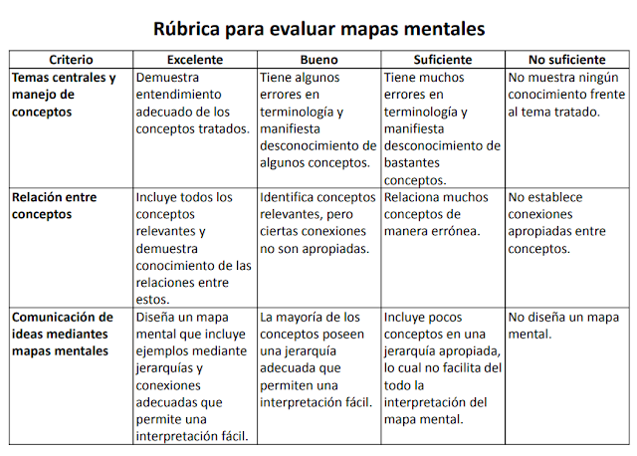

Para evaluar su mapa mental, se empleará la siguiente rúbrica teniendo en cuenta también el colorido, originalidad del diseño y la ortografía.

|  |
| --- |
|  |
| Ejemplo de mapa mental |